Date/Dyddiad | 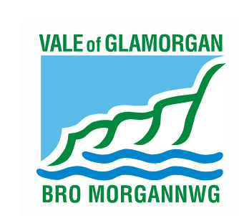  15 Tachwedd 2013  The Vale of Glamorgan Council  Directorate of Learning and Skills  Provincial House, Kendrick Road, Barry CF62 8BF  Telephone: (01446) 700111 Textphone: (01446) 741219  Cyngor Bro Morgannwg  Dysgu a Sgiliau,  Tŷ’r Dalaith, Heol Kendrick, Y Barri CF2 8BF  Rhif ffôn: (01446) 700111 Ffôn testun: (01446) 741219  www.valeofglamorgan.gov.uk  www.bromorgannwg.gov.uk
Ask for/Gofynwch am | M Haynes
Telephone/Rhif ffôn | 01446 709373
Fax/Ffacs | 01446 709376
Your Ref/Eich Cyf
My Ref/Cyf | MH/WM
e-mail/e-bost | MHaynes@valeofglamorgan.gov.uk

Annwyl,

CYNGOR BRO MORGANNWG - YMGYNGHORI YNGLŶN Â CHYNNIG I EHANGU YSGOL GYNRADD GWAUN Y NANT YN Y BARRI

Mae’r awdurdod lleol yn cynnig ehangu’r ddarpariaeth ar gyfer addysg Gymraeg yn Y Barri er mwyn ateb y galw cynyddol am le mewn ysgolion Cymraeg. Mae dyletswydd statudol ar y cyngor i ymgynghori ag unigolion a sefydliadau penodol ynglŷn â chynigion o’r fath fel rhan o’r broses ymgynghori.

Cynhelir yr ymgynghoriad rhwng 18 Tachwedd 2013 a 10 Ionawr 2014.

Amgaeaf gopi o’r ddogfen ymgynghori sy’n egluro’r cynnig yn fanwl ac yn dangos sut mae mynd ati i ymateb i’r ymgynghoriad. Mae’r awdurdod lleol yn croesawu eich sylwadau ar y cynnig.

Os na ellwch ddod i’r sesiwn ‘galw i mewn’ ar 12 Rhagfyr 2013, neu os hoffech ein holi ymhellach am yr ymgynghoriad, dylech ffonio Mike Matthews ar 01446 709727 neu anfon neges i: MMatthews@valeofglamorgan.gov.uk.

Yn gywir

M Haynes

Mark Haynes

Rheolwr Trefnu Ysgolion
Cyfarwyddiaeth Dysgu a Sgiliau

